Campo dei numeri complessi

N → i numeri conosciuti in natura. N ={1,2,3, …}
Passaggio da N a Z → consente l’operazione di differenza. Z = {…, -3, -2, -1, 0, 1, 2, 3, …}
Passaggio da Z a Q → consente l’operazione di divisione (col 2° num ≠0)(,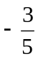,0, 1, -3 ∈Q)
Passaggio da Q a R → consente l’esistenza del limite per le successioni di Couchy
(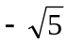,,,,0, 1, -3 ∈R)
Passaggio da R a C → consente l’esistenza di equazioni a coefficienti reali tipo: x²+1 = 0
Nel campo complesso C tutte le equazione di grado >0 hanno sempre soluzione.

Costruzione del campo complesso

Si considera l’insieme C in cui gli elementi sono tutte le coppie ordinate di numeri reali

C = R x R = {z / z = (a,b), a,b ∈R}
Esempio: (1,) ∈ C; (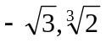)∈ C

In C sono definite due operazioni: di somma e prodotto.

Somma (a,b)+(c,d) = (a+c , b+d) → per gli elementi reali la somma segue le regole dei reali
Prodotto (a,b)⋅(c,d) = (a⋅c-b⋅d , a⋅d+b⋅c) → le operazioni seguono le regole delle operazioni
fra reali
esempi:

rispetto alla somma:
associativa e commutativa valgono
neutro = 0_{C} = (0,0)
simmetrico [opposto] di (a,b) è –(a,b) →(-a,-b).
C rispetto alla somma è gruppo commutativo

rispetto al prodotto:
vale l’associativa: (a,b)⋅[(c,d)⋅(x,y)] = [(a,b)⋅(c,d)]⋅(x,y)
esiste il neutro: 1_{C} = (1,0) infatti ∀ a,b ∈ C (a,b)⋅(1,0) = (a⋅1-b⋅0, a⋅0+b⋅1) = (a,b)
(1,0)⋅(a,b) = ………………… = (a,b)
vale la commutativa: (a,b)⋅(c,d) = (a⋅c-b⋅d, a⋅d+b⋅c)
(c,d)⋅(a,b) = (c⋅a-d⋅b, d⋅a+c⋅b)
poiché nel prodotto dei reali la commutativa vale, i due risultati sono uguali

Sono verificate le proprietà distributive:
(a,b)⋅[(c,d)+(x,y)] = (a,b)⋅(c,d) + (a,b)⋅(x,y)
In totale C è un anello commutativo con un unità.

Ma C è anche campo:
si verifica che ogni elemento (a,b) ≠ 0_{C} = (0,0) [quindi a,b non simultaneamente nulli] ha inverso rispetto al prodotto: l’inverso di (a,b) è (a,b)⁻¹ = 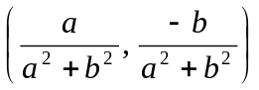(notare che a²+b²>0)
infatti (a,b)⋅ = 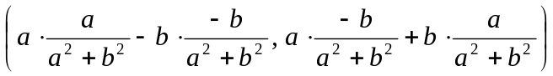 =
= 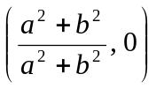= (1,0) = 1_{C.}

Come è possibile che il campo R dei numeri reali sia un sottoinsieme del campo C dei numeri complessi? I numeri reali sono formati da una sola cifra mentre i complessi sono formati da una coppia di numeri.

Un caso analogo si verifica con Z = interi, Q = razionali. Anche i numeri interi sono formati da una sola cifra mentre i razionali sono espressi sotto forma di frazione.
Allora come si fa a dire che Z⊂Q?

Esiste in Q un sottoinsieme 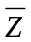 formato dalle frazioni con denominatore 1.
= {z / z = 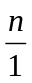 con n ∈Z) ⊂ Q
Esiste una funzione biunivoca tra Z e ; f: Z → definita da f_{(n)} =
Tale funzione “conserva” le operazioni di somma e prodotto nel senso che:
f_{(n+m)} = 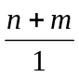= +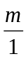= f_{(n)} + f_{(m)} sapendo che n→ e che m →
sostituendo nella prima eguaglianza si ha che: n+m = = +
f_{(n⋅m)} = 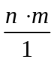= ⋅= f_{(n)} ⋅ f_{(m)} sapendo che n→ e che m →
sostituendo nella prima eguaglianza si ha che: n+m = = ⋅
Dal punto di vista operativo Z si identifica con e così si può pensare a Z⊂Q

Medesima cosa si può attuare per R⊂C
Si costruisce il sottoinsieme di C denominato 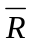: = {z / z = (a,0) con a ∈R} ⊂ Q
e la seguente funzione biunivoca f: R → definita da f_{(n)} = (a,0)
tale funzione “conserva” somma e prodotto
f_{(a+b)} = (a+b,0) = (a,0)+(b,0) = f_{(a)} + f_{(b)} sapendo che a →(a,0) e che b →(b,0)
sostituendo nella prima eguaglianza si ha che: a+b = (a+b,0) = (a,0)+(b,0)

f_{(a⋅b)} = (a⋅b-0⋅0, a⋅0+0⋅b) = (a⋅b, 0) = (a,0)⋅(b,0) = f_{(a)} ⋅ f_{(b)}
sapendo che a →(a,0) e che b →(b,0)
sostituendo nella prima eguaglianza si ha che: a⋅b = (a⋅b-0⋅0, a⋅0+0⋅b) = (a⋅b, 0) = (a,0)⋅(b,0)

Dal punto di vista operativo R si identifica con e così si può pensare a R⊂C
[(il reale a si identificherà con la coppia (a,0)]
Rappresentazione Algebrica di un numero complesso

Si considera un qualunque numero complesso (a,b) ∈C e se ne calcola la sua rappresentazione algebrica.

Si considera il numero complesso (0,1) che verrà indicato dalla lettera i: i=(0,1)
Si noti che il prodotto (b,0)⋅(0,1) = (b⋅0-0⋅1, b⋅1+0⋅0) = (0,b)
Allora (a,b) si può considerare come la somma (a,0)+(0,b) = (a+0, 0+b) = (a,b)
(a,b) = (a,0)+(0,b)
sostituendo (0,b) si ha: (a,0)+[(b,0)⋅(0,1)]
dando ai complessi la loro immagine nei reali si ha: a+b⋅i
La rappresentazione algebrica di (a,b) è: (a,b) = a+b⋅i

Si calcoli i² = i⋅i:
i² = i⋅i = (0,1)⋅(0,1) = (0⋅0-1⋅1, 0⋅1+1⋅0) = (-1,0)
dando al numero complesso la sua immagine nei reali si ha: (-1,0) = -1; i² = -1

il vantaggio della rappresentazione algebrica è quella di poter calcolare somma e prodotto di numeri complessi con le usuali regole algebriche, tenendo conto che i²=-1

(a+b⋅i) + (c+d⋅i) = (a+c)+(b+c)⋅i
(a+b⋅i)⋅(c+d⋅i) = (a⋅c + a⋅d⋅i + c⋅b⋅i + b⋅d⋅i²)
l’elemento (b⋅d⋅i²) diventa (b⋅d⋅-1) quindi (-b⋅d)
(a⋅c + a⋅d⋅i + c⋅b⋅i + b⋅d⋅i²) = (a⋅c + a⋅d⋅i + c⋅b⋅i - b⋅d)
riordinando opportunamente (a⋅c - b⋅d)+(a⋅d + c⋅b)⋅i

notare le “differenze”
(a,b) + (c,d) = (a+c, b+d) → (a+b⋅i) + (c+d⋅i) = (a+c)+(b+c)⋅i
(a,b)⋅(c,d) = (a⋅c - b⋅d, a⋅d+c⋅b) → (a+b⋅i)⋅(c+d⋅i) = (a⋅c - b⋅d)+(a⋅d + c⋅b)⋅i

neutro della somma: 0_{C} = (0,0) = 0+0⋅i = 0 → (lo”zero” di R)
neutro del prodotto: 1_{C} = (1,0) = 1+0⋅i = 1 → (l’ “uno” di R)
l’opposto di a+b⋅i: a+b⋅i = (a,b) → -(a,b) = (-a,-b) = (-a)+(-b)⋅i = -a-b⋅i → -(a+b⋅i)
l’inverso di a+b⋅i (non nullo):
(a+b⋅i)⁻¹ = (a,b)⁻¹ = 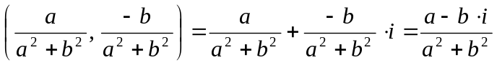

[a-b⋅i è detto coniugato del complesso a+b⋅i, a²+b² è detto norma del complesso a+b⋅i
regola pratica: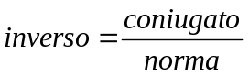]

Esempio:
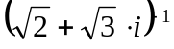 = ?
coniugato =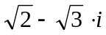
norma=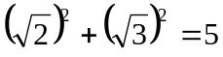
inverso=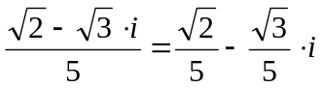

infatti:
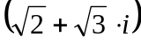⋅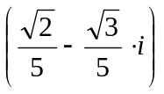
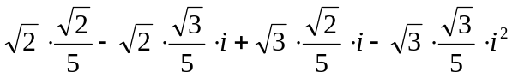

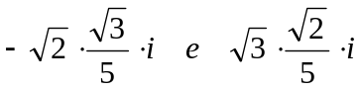 poiché uguali e opposti si elidono
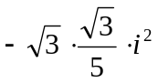poiché i² = -1 diventa: 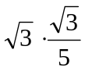
quindi dopo opportuni calcoli: 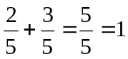

Rappresentazione geometrica dei complessi

Fissato un riferimento cartesiano

y

Un numero complesso (a,b) = a+b⋅i si rappresenta geometricamente facendolo corrispondere con il punto P di coordinate (a,b)
x

Esempio:
P_{(2,3)}
y
3
2
x
(a,b) = (2,3) = 2+3⋅i corrisponde al punto P di ascissa 2 e ordinata 3
1
1
2

Rappresentazione trigonometrica di un complesso

b
P_{(a,b)}
a
O

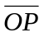 = modulo a+b⋅i
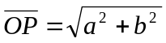 = radice quadrata della norma

Il modulo si indica con la lettera greca ρ
Se a+b⋅i ≠ 0 (cioè se il suo corrispondente geometrico non è l’origine degli assi) si definisce argomento di a+b⋅i l’angolo che ha come lati l’asse delle ascisse e la retta contenente , calcolata in senso antiorario. [Per il complesso 0=0+0⋅i l’argomento non è definito]

b
P_{(a,b)}
ρ

ϕ
a
O

L’argomento si indica con la lettera greca φ
Relazioni esistente tra a, b, φ, ρ

Per proprietà geometriche sui triangoli rettangoli si ha che:

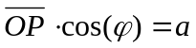 cioè 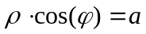 [=ipotenusa]
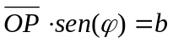 cioè 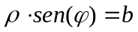

Dalla quale si ricava la rappresentazione trigonometrica:

Per passare dalla rappresentazione trigonometrica a quella geometrica
Dati (ρ,φ) → 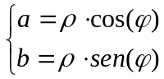
Invece per il passaggio dalla geometrica a quella trigonometrica
Dati (a,b) → 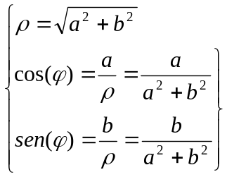
← Da sen(φ) e cos(φ) si ricava φ

Esempio:
z = 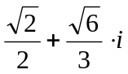 ρ,φ = ?
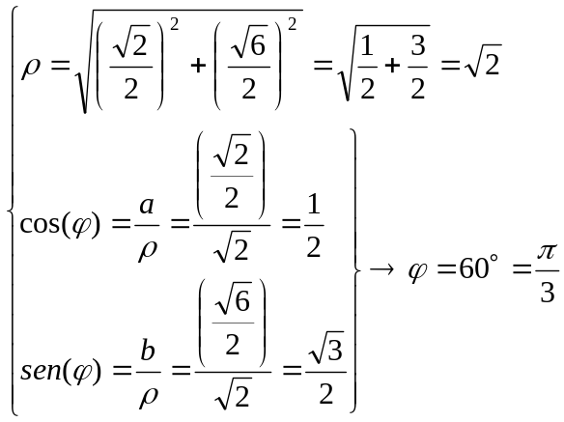

La rappresentazione trigonometrica serve per semplificare il calcolo di due numeri complessi: z e w

z = ρ⋅(cos(φ)+sen(φ)⋅i) ρ = modulo di z, φ = argomento di z
w = σ⋅(cos(θ)+sen(θ)⋅i) σ = modulo di w, θ = argomento di w.

z⋅w = (ρ⋅(cos(φ)+sen(φ)⋅i))⋅( σ⋅(cos(θ)+sen(θ)⋅i)) =
= ρ⋅σ⋅(cos(φ)⋅cos(θ) + cos(φ)⋅sen(θ)⋅i + sen(φ)⋅i⋅(cos(θ) + sen(φ)⋅sen(θ)⋅i²) =
= ρ⋅σ⋅(cos(φ)⋅cos(θ) + cos(φ)⋅sen(θ)⋅i + sen(φ)⋅i⋅(cos(θ) - sen(φ)⋅sen(θ)) =
= ρ⋅σ⋅[(cos(φ)⋅cos(θ) - sen(φ)⋅sen(θ)) + (cos(φ)⋅sen(θ) + sen(φ)⋅cos(θ))⋅i] =
usando le formula di addizione del seno e del coseno si ha:
cos(φ)⋅cos(θ) - sen(φ)⋅sen(θ) = cos(φ+θ)
cos(φ)⋅sen(θ) + sen(φ)⋅cos(θ) = sen(φ+θ)

sostituendo si ottiene:
z⋅w = ρ⋅σ⋅(cos(φ+θ)+sen(φ+θ)⋅i) ρ⋅σ = modulo del prodotto z⋅w
(φ+θ) = argomento del prodotto z⋅w
regola:
nel moltiplicare 2 numeri complessi i moduli si moltiplicano, mentre gli argomenti si sommano.

Esempio:
Sia z il complesso di modulo ρ = 2 e argomento φ = 45° = 
Sia w il complesso di modulo ρ = e argomento φ = 30° = 
Il prodotto z⋅w avrà modulo ρ =2⋅ e argomento φ = 45° + 30° = 75°

Potenza di un numero complesso

Se il complesso z di modulo ρ e argomento φ e si deve calcolare z^{n} dove n è un naturale >1 usando la regola del prodotto si ottiene che:

il modulo di z^{n} è: ρ⋅ρ⋅ρ⋅… [ρ è ripetuto n volte] = ρ^{n}
l’argomento di z^{n} è: φ+φ+φ+… [φ è ripetuto n volte] = n⋅φ

Quindi se z = ρ⋅(cos(φ)+sen(φ)⋅i)
Allora z^{n} = ρ^{n}⋅(cos(n⋅φ)+sen(n⋅φ)⋅i)

Esempio:
sia z = 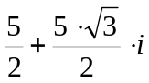 e si calcoli z⁶
Trasformazione in forma trigonometrica
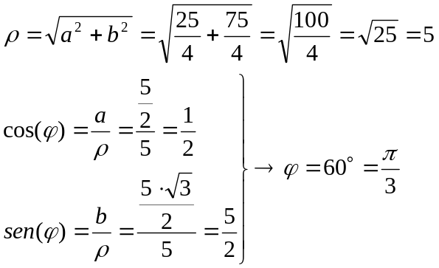
z⁶ = 5⁶⋅(cos(6⋅60°)+sen(6⋅60°)⋅i) = 5⁶⋅(cos(360°)+sen(360°)⋅i) = 5⁶⋅(1+0⋅i) = 5⁶

Radice di un numero complesso

Se α è un numero reale, fissato un naturale n>1 cos’è la 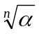 (se esiste)?
È un numero reale β tale che β^{n} = α
Se n è pari esiste la solo se α ≥ 0 (e ne esisteranno 2 una opposta all’altra)
Se n è dispari esiste sempre la (ed è unica)

Cosa succede nei complessi?
Se z è un numero complesso si chiamerà 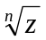 un numero complesso w tale che w^{n} = z

Problema: w esiste sempre? Quanti valori di w esistono?

Teorema
Se z ≠ 0 esistono sempre n radici ennesime di z.

Dimostrazione
Si rappresenta z in forma trigonometrica
z = ρ⋅(cos(φ)+sen(φ)⋅i)
e si considerino i seguenti numeri complessi:
z_{k} = 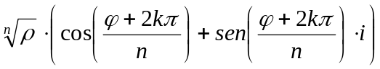 con k che varia fra i valori interi 0,1,…,n-1
Si procede alla verifica che questi n numeri complessi sono radici ennesime di z cioè che elevati a n danno come risultato z.
z = 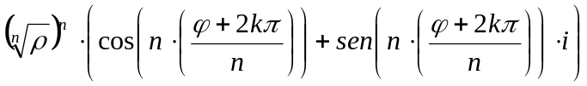 = ρ⋅(cos(φ)+sen(φ)⋅i) = z

[si dovrebbe dimostrare che
- tutti i numeri z_{k} sono distinti
- non vi sono altre radici ennesime di z oltre i numeri z_{k}
di queste si omettono le dimostrazioni]

Esempio
Calcolare le radici quarte del numero z: -1+0⋅i = -1
(In R non esistono perché 4 è pari e z è negativo)
Si trasforma z in forma trigonometrica
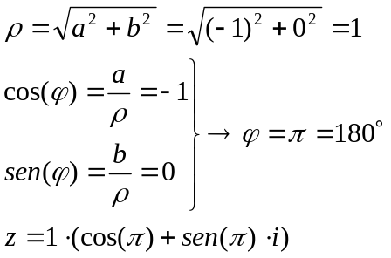

k = 0,1,2,3

z₀ = 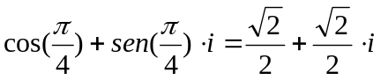
z₁ = …..
z₂ = …..
z₃ = …..

Controprova:
2kπ
b
P_{(a,b)}
a
ϕ
ρ

Sicuramente i k risultati saranno sempre uguali a z.
Infatti in trigonometria moltiplicare un qualunque angolo per 2π equivale ad un giro completo di 360° tornando all’angolo di partenza; di conseguenza ϕ + 2kπ = ϕ + k giri completi = ϕ

